Contimix (CCMX)
Estrutura
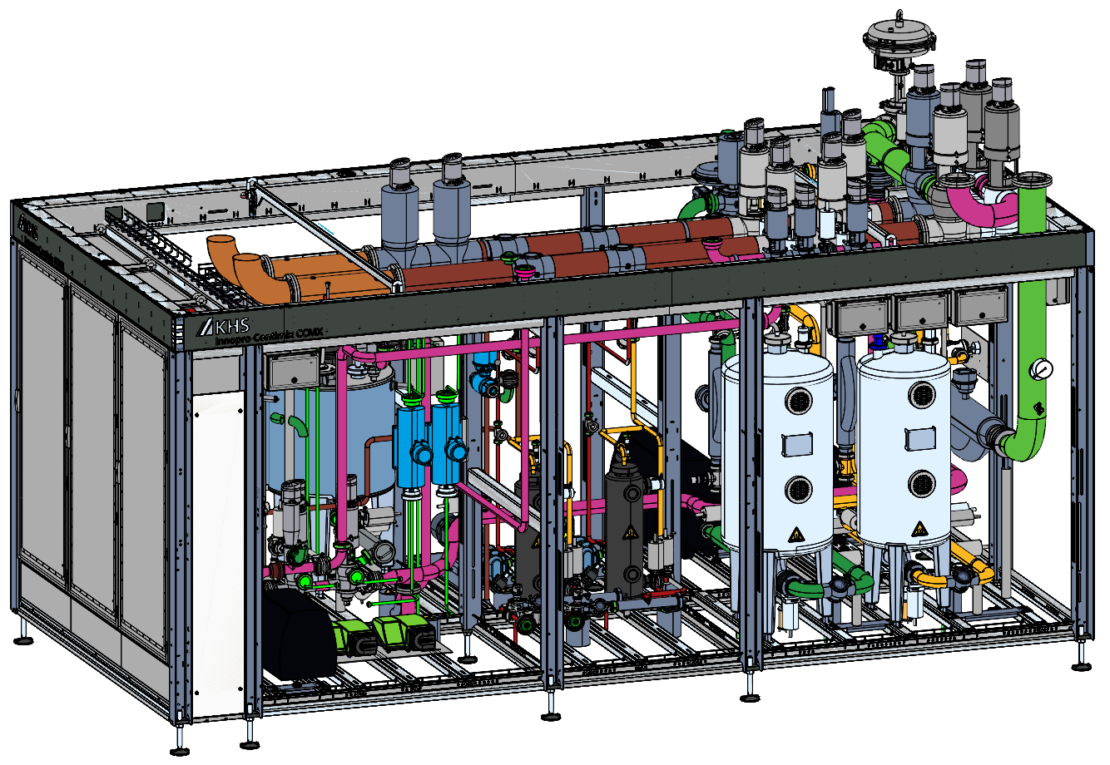
Figura 3-1: Contimix – Exemplo
Funcionamento
O Contimix é destinado a produção contínua de bebidas através da mistura de componentes base (Água, Xarope simples, Xarope composto/ quase xarope, concentrados e neste caso Sucralose). Em geral este equipamento antecede os processos de carbonatação e engarrafamento.

Áreas

Água Desaerada
Estrutura
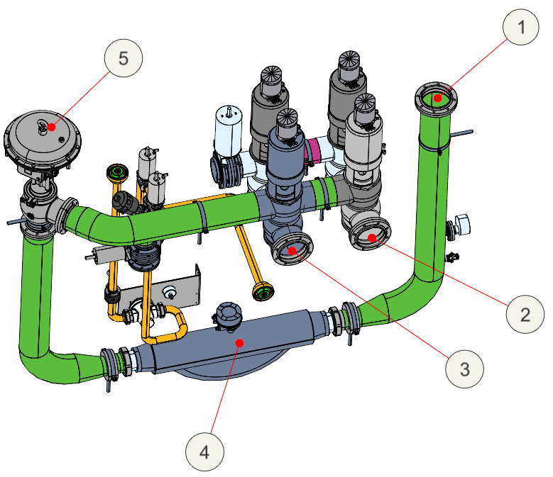
Figura 3-2: Sistema de água desaerada
Nº | Descrição | Nº | Descrição
1 | Entrada de água desaerada no sistema CCMX | 2 | Avanço de água desaerada – Produto 1
3 | Avanço de água desaerada – Produto 2 | 4 | Medidor de vazão
5 | Válvula de controle

Funcionamento
A água desaerada é dosada de forma controlada em linha. Os componentes de medição, controle e regulagem determinam os parâmetros para se obter a mistura obrigatória para composição do produto.

Xarope Simples
Estrutura
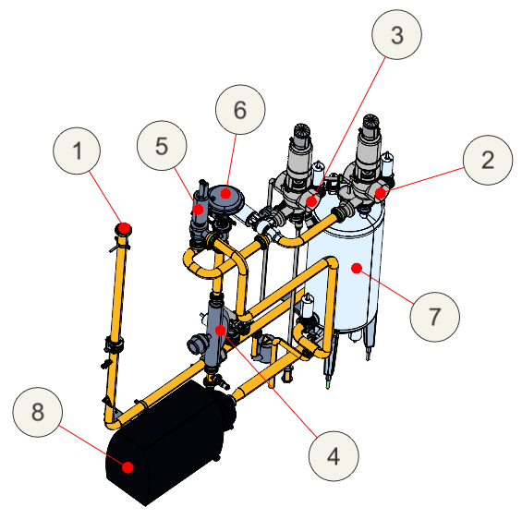
Figura 3-3: Sistema de xarope
Nº | Descrição | Nº | Descrição
1 | Entrada de xarope simples no sistema CCMX | 2 | Avanço de xarope simples – Produto 1
3 | Avanço de xarope simples – Produto 2 | 4 | Medidor de vazão
5 | Válvula de segurança | 6 | Válvula de controle
7 | Tanque de armazenamento | 8 | Bomba

Funcionamento
O Xarope simples é dosada de forma controlada em linha. Os componentes de medição, controle e regulagem determinam os parâmetros para se obter a mistura necessária.

Quase Xarope
Estrutura
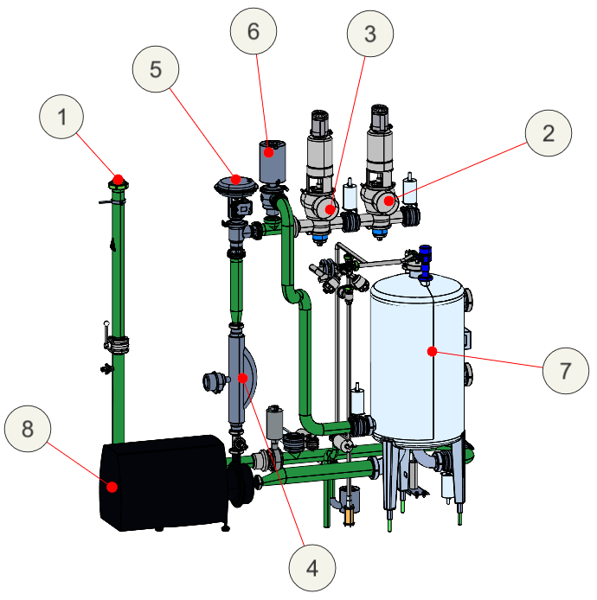
Figura 3-4: Sistema de quase xarope
Nº | Descrição | Nº | Descrição
1 | Entrada de quase xarope no sistema CCMX | 2 | Avanço de quase xarope – Produto 1
3 | Avanço de quase xarope – Produto 2 | 4 | Medidor de vazão
5 | Válvula de segurança | 6 | Válvula de controle
 | Tanque de armazenamento | 8 | Bomba

Funcionamento
O Quase xarope é dosado de forma controlada em linha. Os componentes de medição, controle e regulagem determinam os parâmetros para se obter a mistura necessária.

Concentrado de produto 1
Estrutura
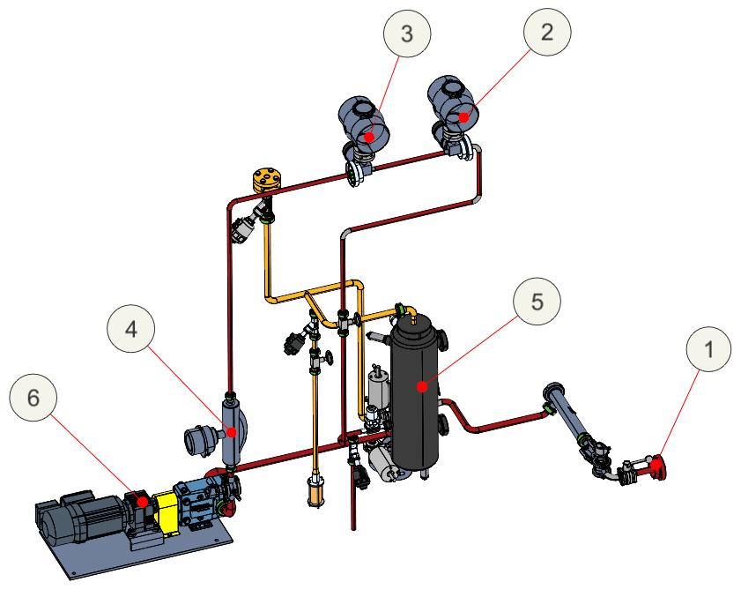
Figura 3-5: Sistema de concentrado de produto 1
Nº | Descrição | Nº | Descrição
1 | Entrada de concentrado de produto 1 no sistema CCMX | 2 | Avanço de concentrado de produto 1 para o sistema de dosagem 1
3 | Avanço de concentrado de produto 1 para o sistema de dosagem 2 | 4 | Medidor de vazão
5 | Tanque de armazenamento | 6 | Bomba

Funcionamento
O Concentrado de produto 1 é dosada de forma controlada em linha. Os componentes de medição, controle e regulagem determinam os parâmetros para se obter a mistura necessária.

Concentrado de produto 2
Estrutura
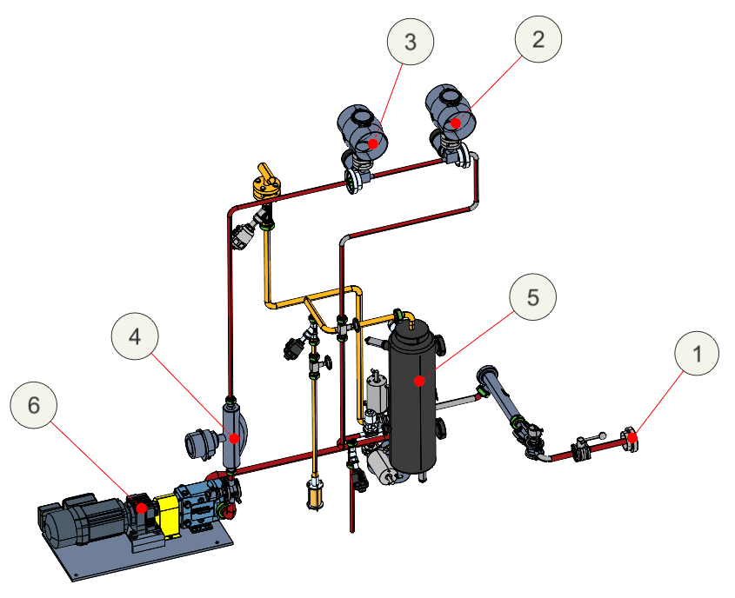
Figura 3-6: Sistema de concentrado de produto 2
Nº | Descrição | Nº | Descrição
1 | Entrada de concentrado de produto 2 no sistema CCMX | 2 | Avanço de concentrado de produto 2 para o sistema de dosagem 1
3 | Avanço de concentrado de produto 2 para o sistema de dosagem 2 | 4 | Medidor de vazão
5 | Tanque de armazenamento | 6 | Bomba

Funcionamento
O Concentrado de produto 2 é dosada de forma controlada em linha. Os componentes de medição, controle e regulagem determinam os parâmetros para se obter a mistura necessária.

